100

Contrato 1195 de 2016

Manizales, 24 de Marzo de 2017 E-2017- 304

Doctora

**SILVIA JULIANA CARDENAS PINZON**

Gerente de proyeto

Telebucaramanga

**Asunto:** Respuesta Solicitud de Ampliación del Plazo de Instalación Convenio1199.

Cordial saludo.

Con fundamento en su solicitud del pasado 09 de marzo, la Interventoría se permite manifestar una vez analizados los argumentos ofrecidos, lo siguiente:

Partiendo de la premisa de que no es dable a la Interventoría conceder plazo de tiempo alguno, y después de constatar que los términos pactados en el contrato resultan adecuados para el cumplimiento de la obligaciones allí señaladas cuando se actúa con la debida planeación y diligencia, tan sólo resulta válido como hecho del cual pueda derivarse justificación para que no sean incluidos dentro de la contabilización del término definido convencionalmente para la instalación y puesta en funcionamiento de las Zonas WiFi, los diez (10) días que empleó el FonTic para precisar la ubicación de las zonas que serían objeto de intervención, por tanto, será a partir éste acto entendido como una condición necesaria para la ejecución del contrato, que la Interventoría computara términos cuando llegue el momento de establecer la proporción utilizable de pagos, derivados de acuerdos de niveles de servicio.

Así las cosas, y con el ánimo de recaudar la información que permita constatar el momento señalado en el apartado anterior, le exhortamos a que nos informe las fecha en las cuales le fueron efectivamente entregadas las zonas objeto de intervención, precisando que si por alguna razón no imputable a ustedes se registra algún evento capaz de retrasar la intervención de una zona particular, así tendrán que informarlo a la Interventoría a efectos de establecer correctamente cual sería el momento cero para la entrega de la misma.

Con atención,

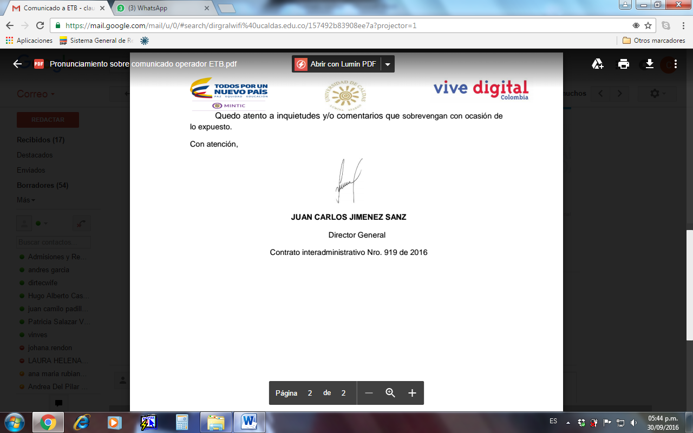

**Juan Carlos Jiménez Sanz**

Director General

Contrato Interadministrativo No. 1195 de 2016

Elaboró: Mauricio Marquez Buitrago.

Aprobó: Katty Rodríguez Lozano.